**Памятка родителям по управлению**

**безопасностью детей в интернете**

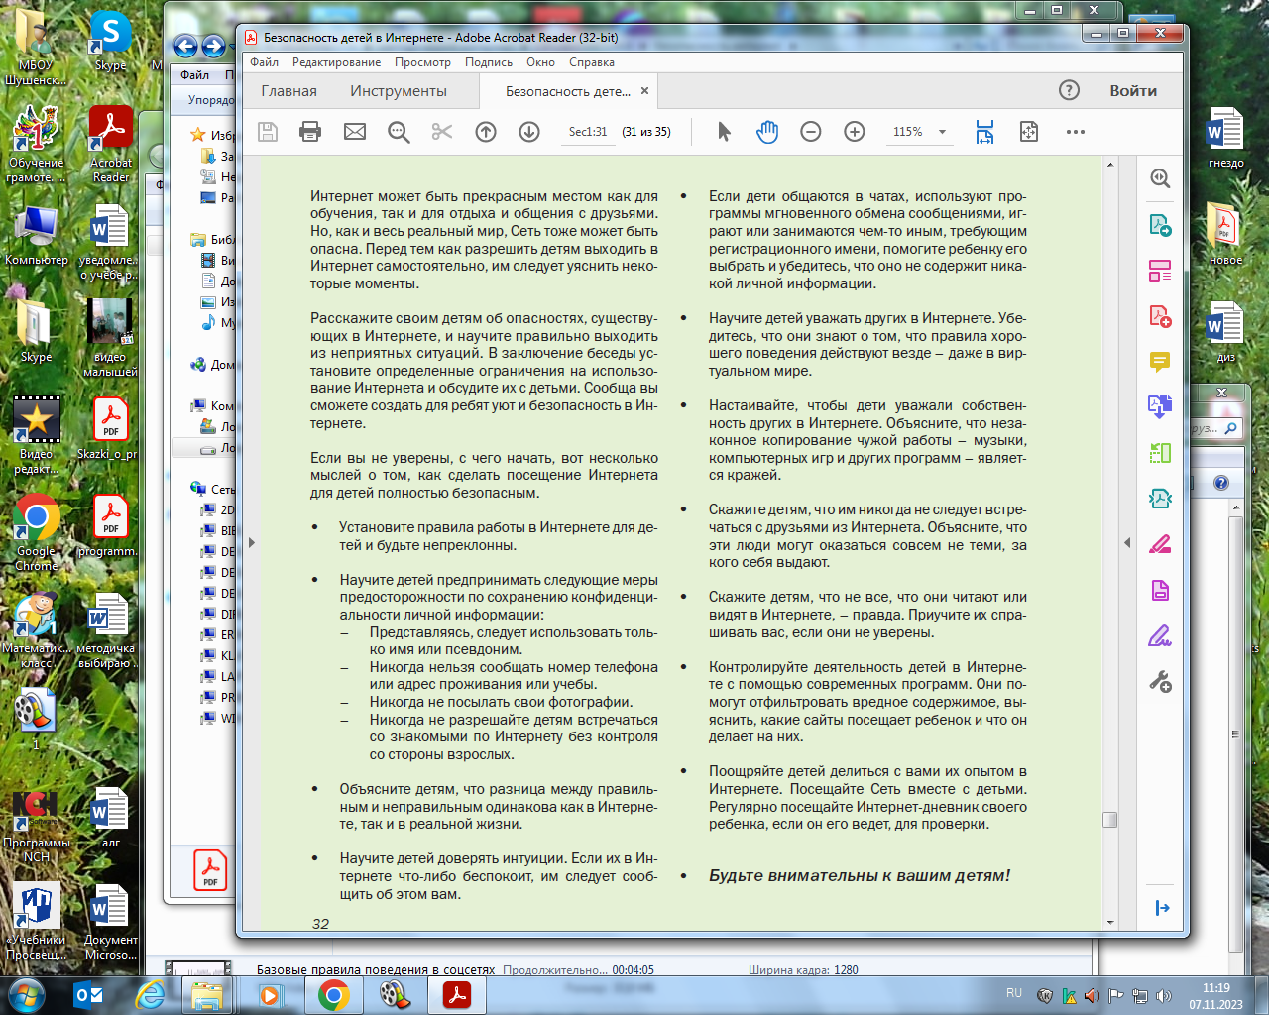

Информацию для Вас подготовили: социальный педагог Лапшина Н.В.,

педагог-психолог Горяева Т.К.